把纪律挺在最前面

为贯彻落实党的二十届三中全会部署，巩固拓展学习贯彻习近平新时代中国特色社会主义思想主题教育成果，锲而不舍落实中央八项规定精神，推进作风建设常态化长效化，近日省检察院举办的法律政策研究业务培训班严明纪律，把纪律挺在最前面，着力提升检察干警政治判断力、政治领悟力、政治执行力，为新时代法律监督工作高质量发展筑牢思想根基。
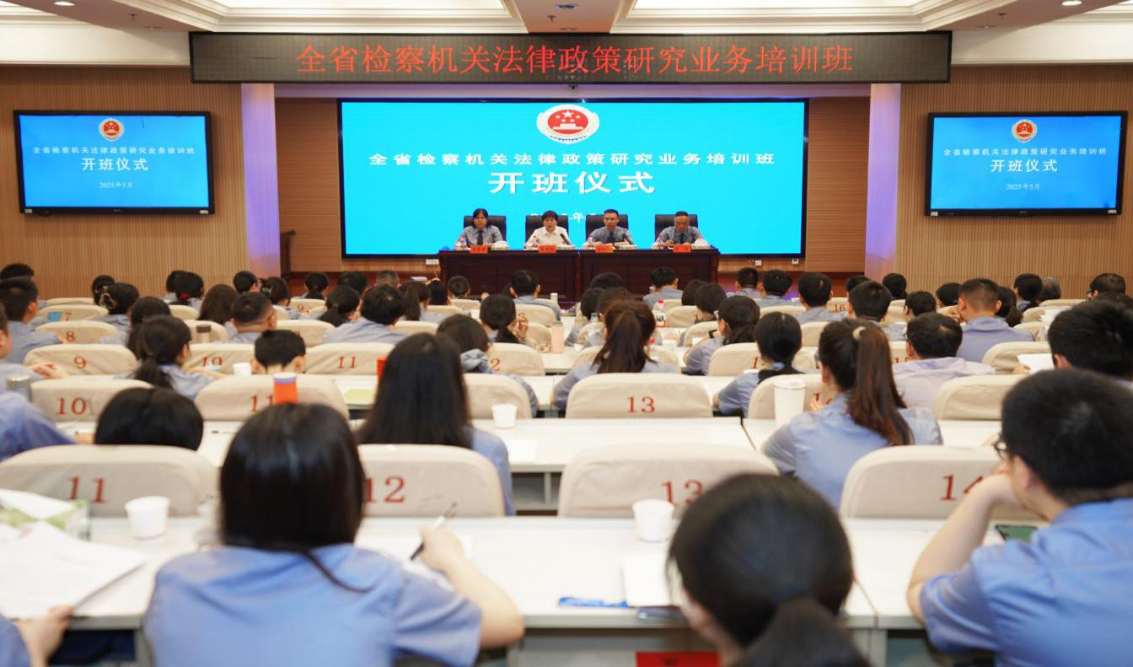
培训班开班式上，省检察院二级巡视员李芳芳强调，检察机关是政治性极强的业务机关，也是业务性极强的政治机关，必须始终把政治纪律和政治规矩作为“生命线”。全体检察干警要深刻领悟“两个确立”的决定性意义，坚决做到“两个维护”，在检察履职中严守政治纪律、恪守法治原则，确保党的绝对领导贯穿法律政策研究、司法办案和改革实践全过程。
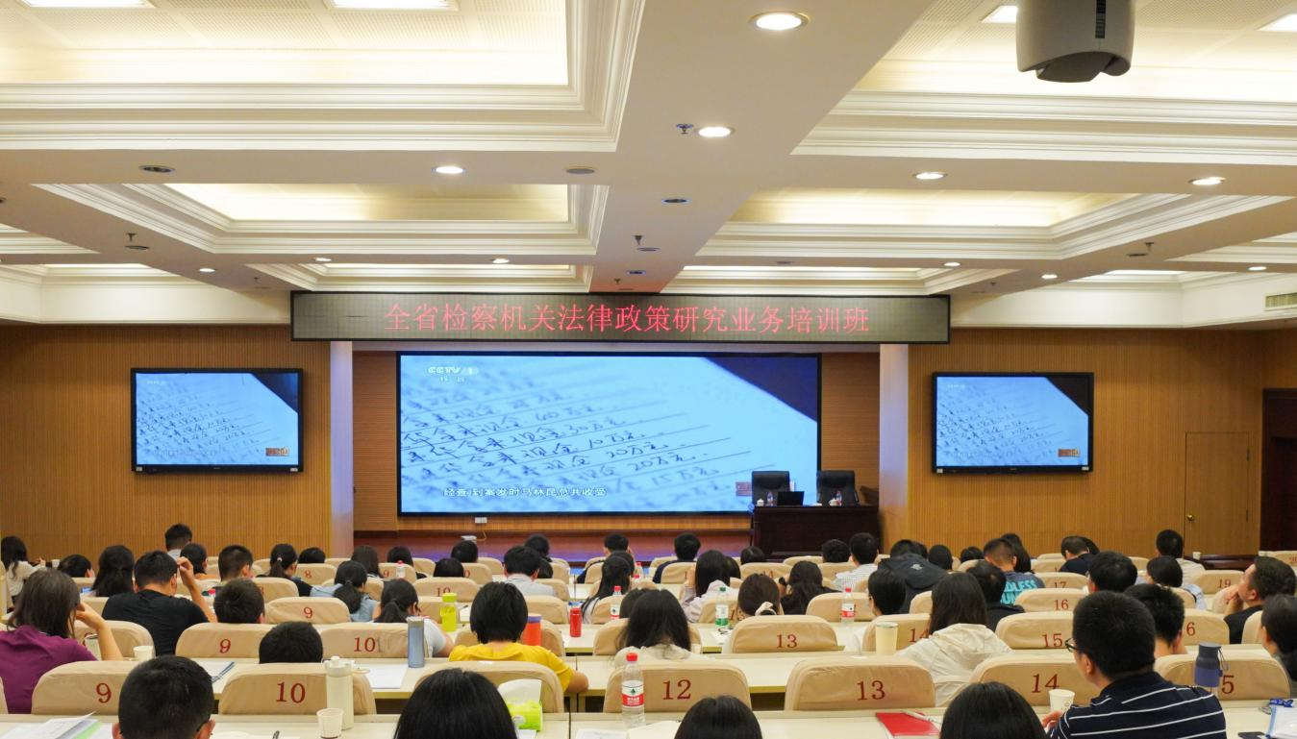
本次培训以政治引领专业赋能为主线设置课程。在政治建设方面，组织学员集体学习了《习近平关于加强党的作风建设论述摘编》，集中观看了《不负十四亿》《永远在路上》等警示教育片。在业务研讨中，突出“从政治上看”法律政策研究，组织学员围绕社会治理检察建议制发与案例培育、调查研究等工作重点和涉自贸区建设等前沿热点，深入探讨如何以政治自觉、法治自觉、检察自觉服务大局。培训班还通过“签订承诺书”“组织研讨会”等环节，强化干警底线意识。
参训学员纷纷表示，此次培训既是一次政治淬炼，也是一次业务充电。衡阳市院学员郑国宝有感而发：“从事法律政策研究工作的同志更要深刻认识把严明政治纪律和政治规矩摆在首位的重要意义。今后工作中，我将以案为鉴，时刻紧绷纪律之弦，切实把中央八项规定精神作为‘铁规矩’‘硬杠杠’，融入法律政策研究工作全过程各环节，争做‘忠诚、干净、担当’的检察干警标兵。”
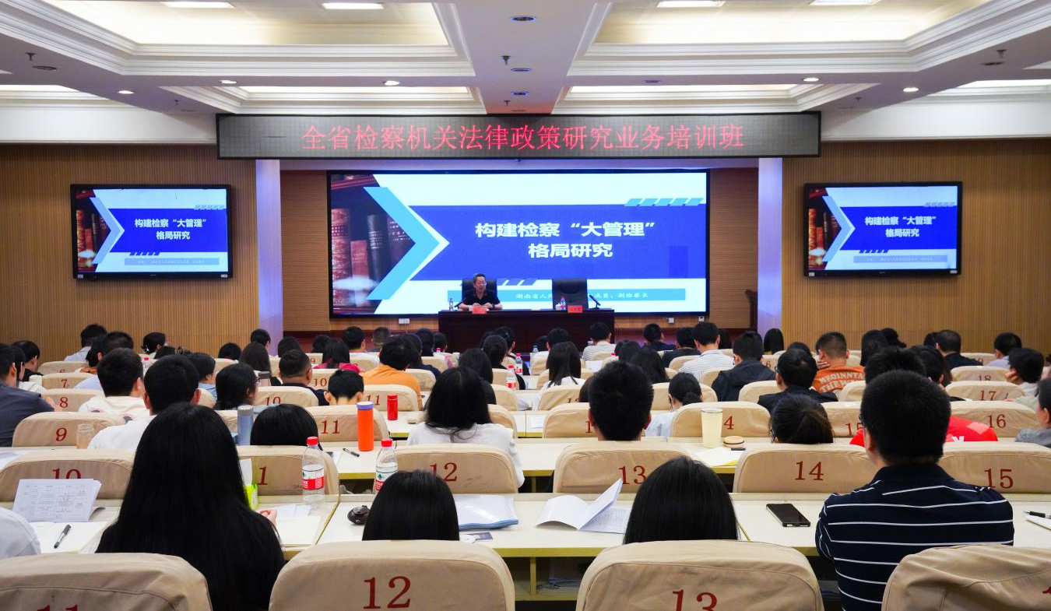
省检察院党组成员、副检察长谈固以“构建检察‘大管理’格局研究”为题给学员们上课。他指出，“时代是出卷人、我们是答卷人、人民是阅卷人”，想要“阅卷人”打高分，必须时刻严守政治纪律和政治规矩，全力以赴去做、做好、真做好，并勉励全体学员，要以本次培训为契机，学深悟透“依法履职、全面履职、勇于担当”12字真经，以“政治红绿灯”引领检察履职方向，以高质效的法律政策研究工作服务保障全省检察工作高质量发展，为推进中国式现代化贡献更优检察智慧。

